Міністерство освіти і науки України
Західноукраїнський національний університет

Факультет комп’ютерних інформаційних технологій

Лабораторна робота №3

Виконав:
Перевірив:

Тернопіль 2022
Лабораторна робота №3
Управління процесами у операційних системах

Мета: Вивчити основні принципи роботи з операційними системами — програмним забезпеченням, яке координує внутрішню роботу комп'ютера а також його взаємозв'язок з зовнішнім світом.

Висновок: в даній лабораторній роботі я вивчив основні принципи роботи з операційними системами — програмним забезпеченням, яке координує внутрішню роботу комп'ютера а також його взаємозв'язок з зовнішнім світом і застосував знання на практиці.

Хід роботи:
1. Вікно диспетчера задач з відкритою вкладкою Швидкодія (загальна статистика про систему) (Рис.1)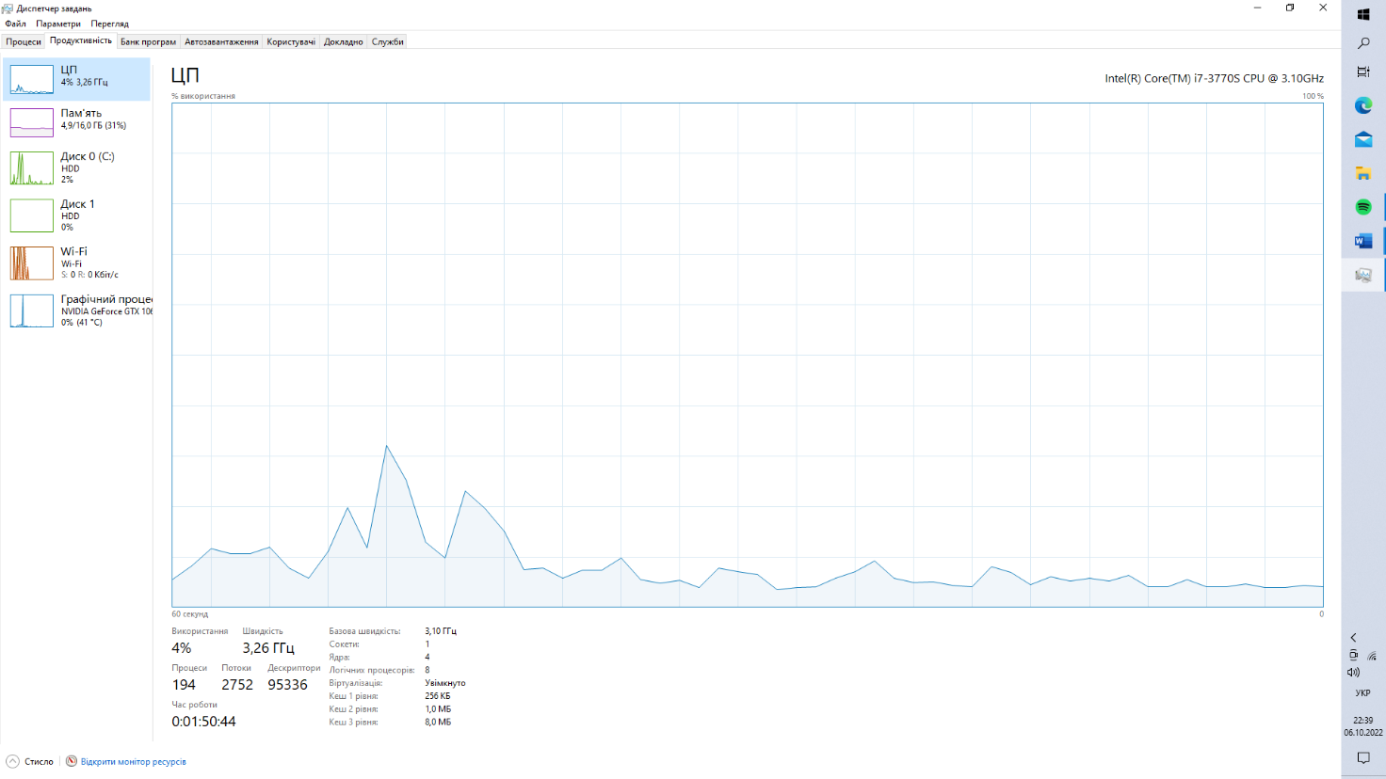
Рис.1
2.У диспетчері задач у меню Файл - Нова задача (Виконати ...), створив нову задачу відповідно до мого варіанту(5, powerpnt)(Рис.2)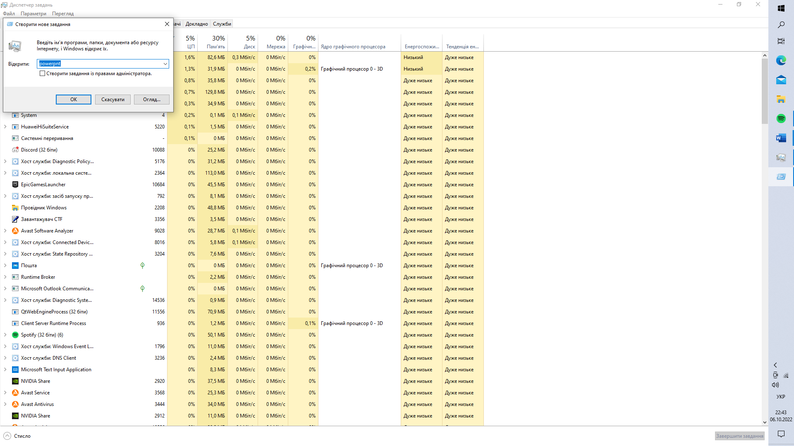
Рис.2
3. У диспетчері задач на вкладці Процеси — перервав виконання процесу задачі, створеної в № 2. Зробивши це завдяки виділенню задачі і натисканню на клавішу «Завершити завдання» (Рис.3)
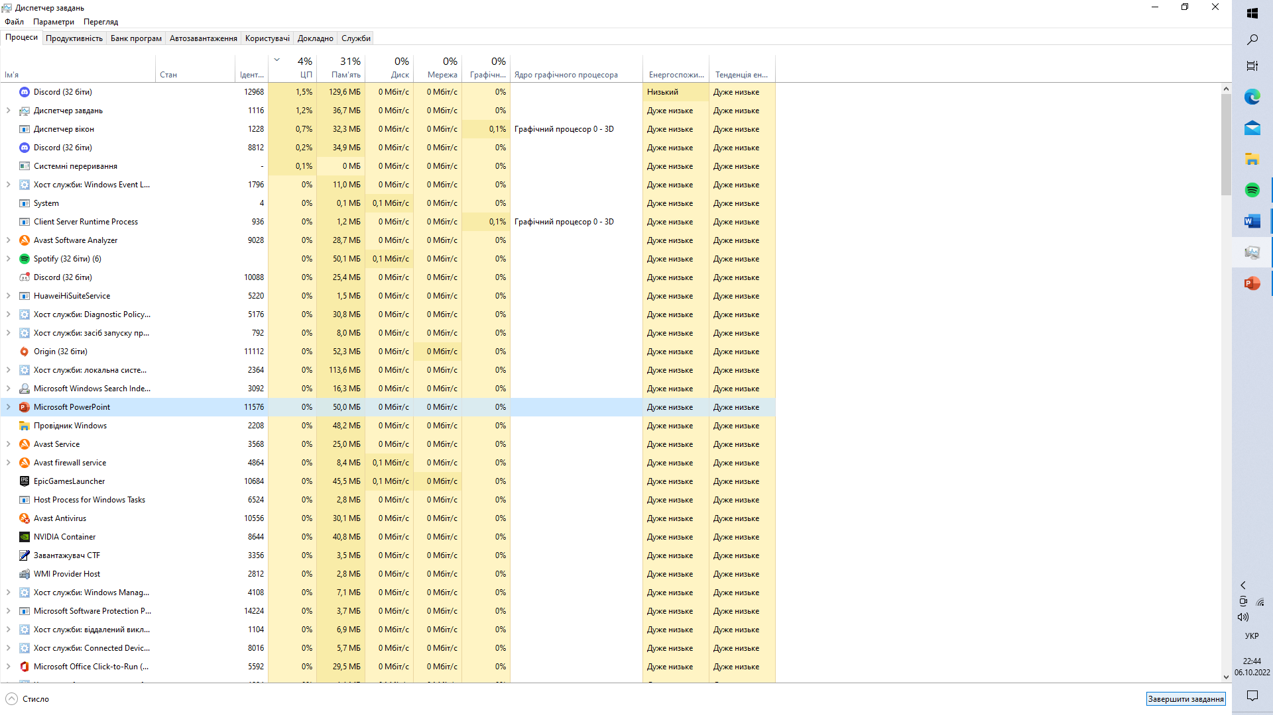
Рис.3
4. Переглянув у диспетчері задач вкладку Процеси з стовпцем PID (ідентифікатор процесу) (Рис.4)
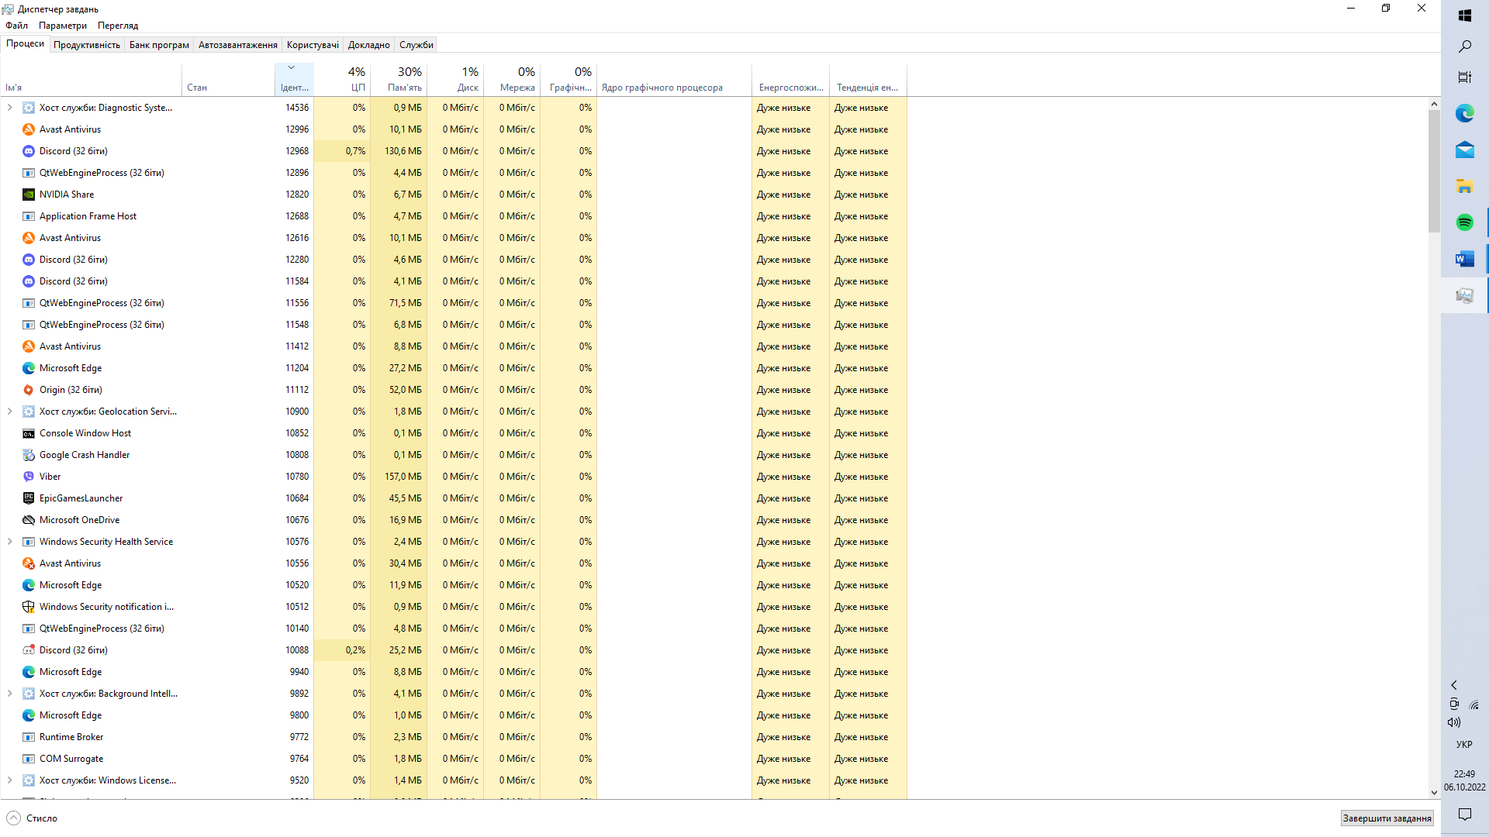
Рис.4
а також:
5. обрав процес з максимальним використанням пам'яті(Рис.5)
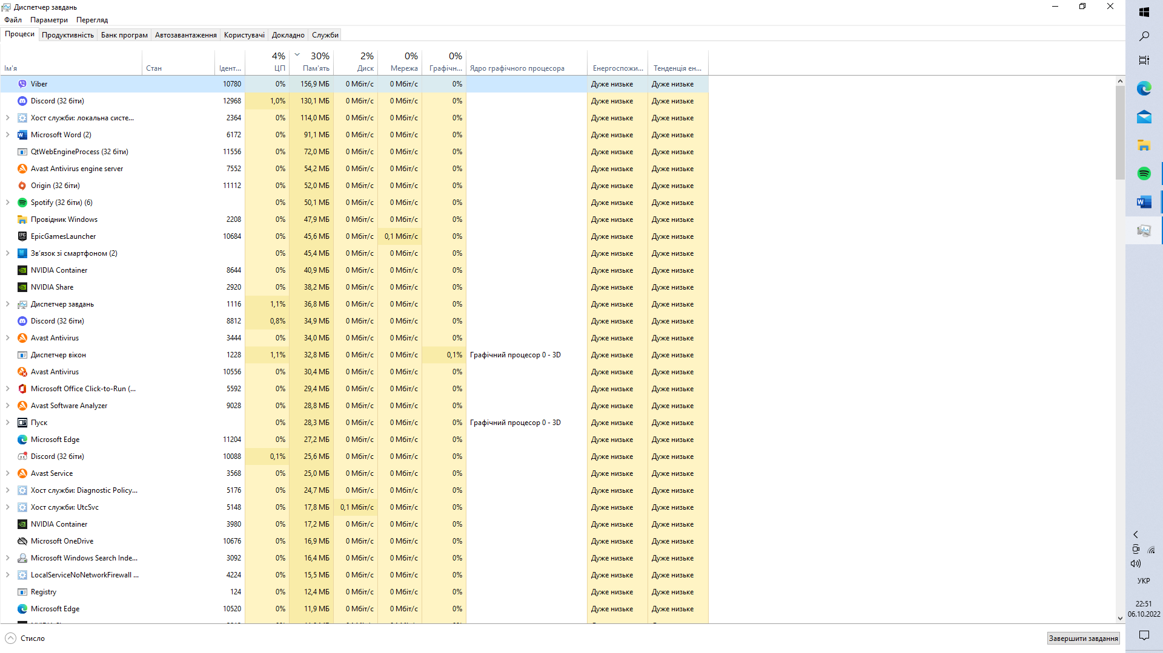
Рис.5
6. обрав процес з максимальним завантаженням процесора(Рис.6)
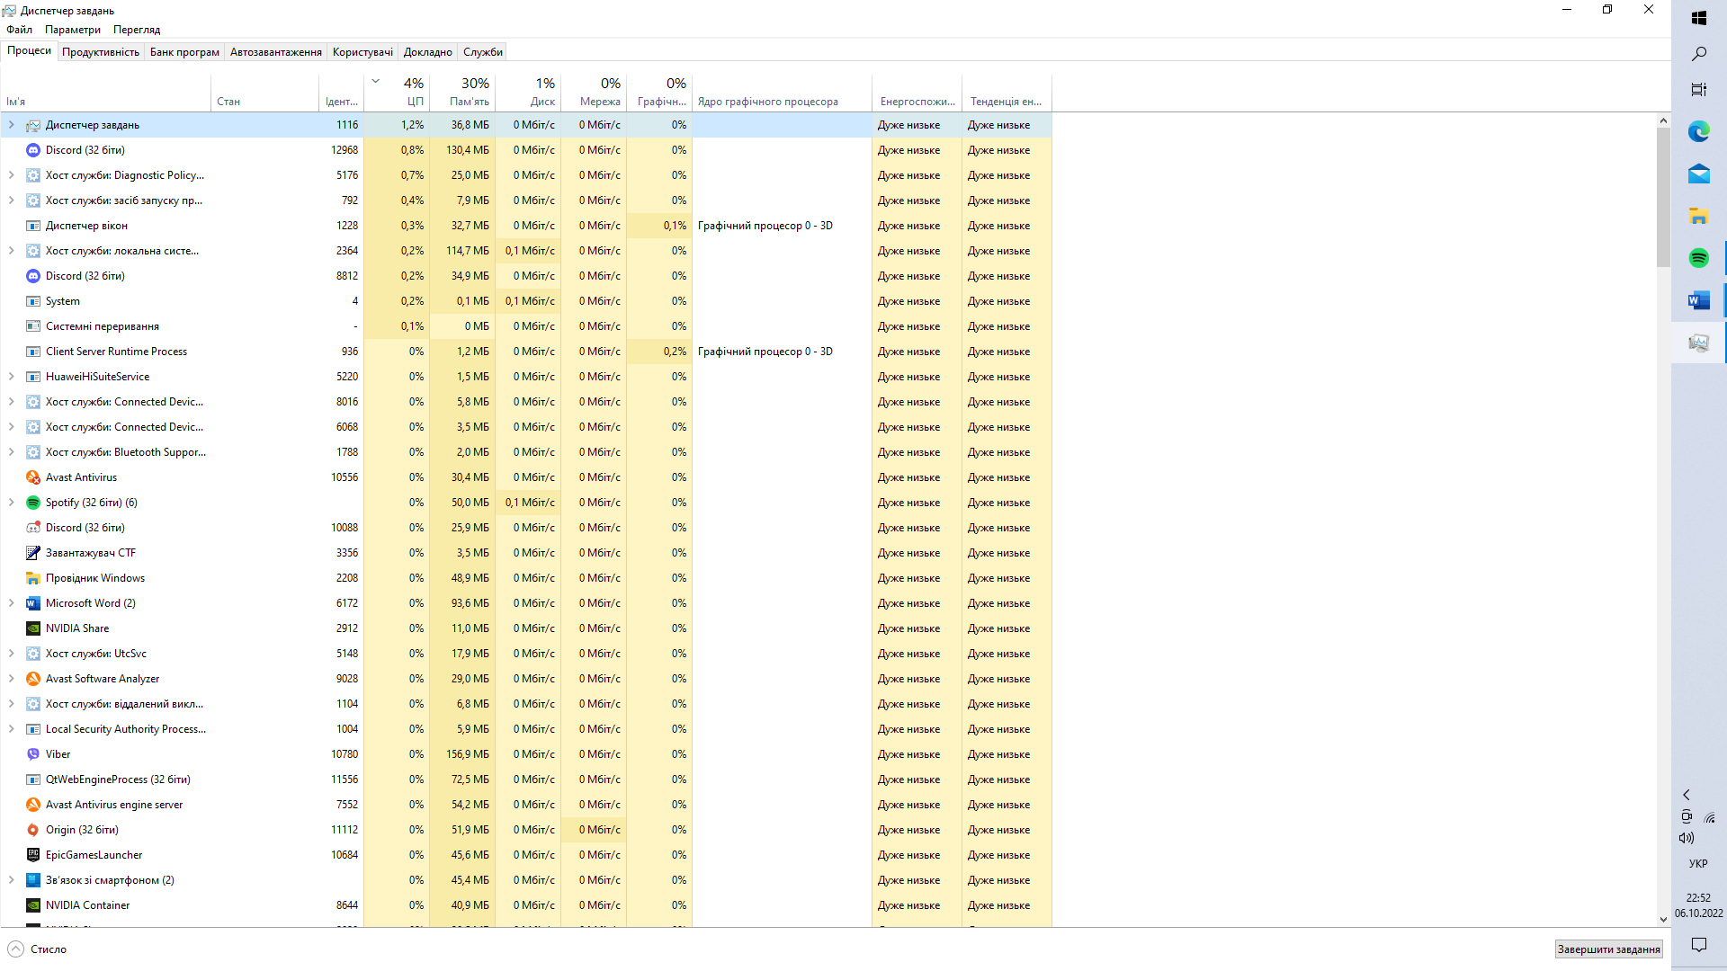
Рис.6
7. Запустив Google Chrome з однією вкладкою(Рис.7.1.)
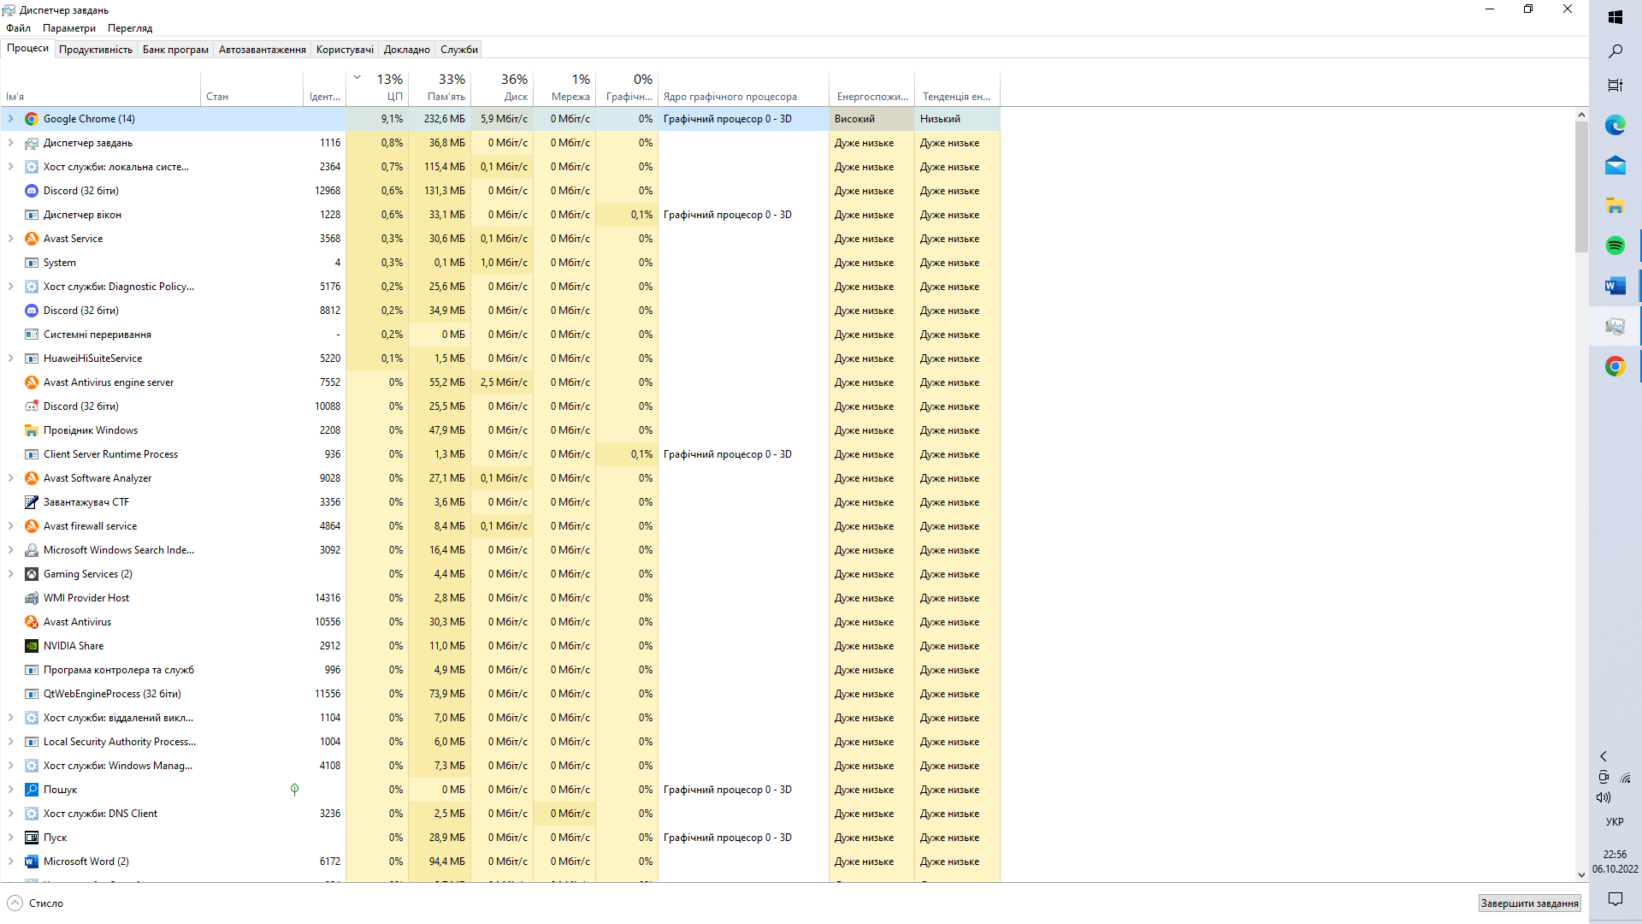
Рис.7.1.
Запустив Google Chrome з кількома веб-сайтами, що містять елементи флеш (Рис.7.2.)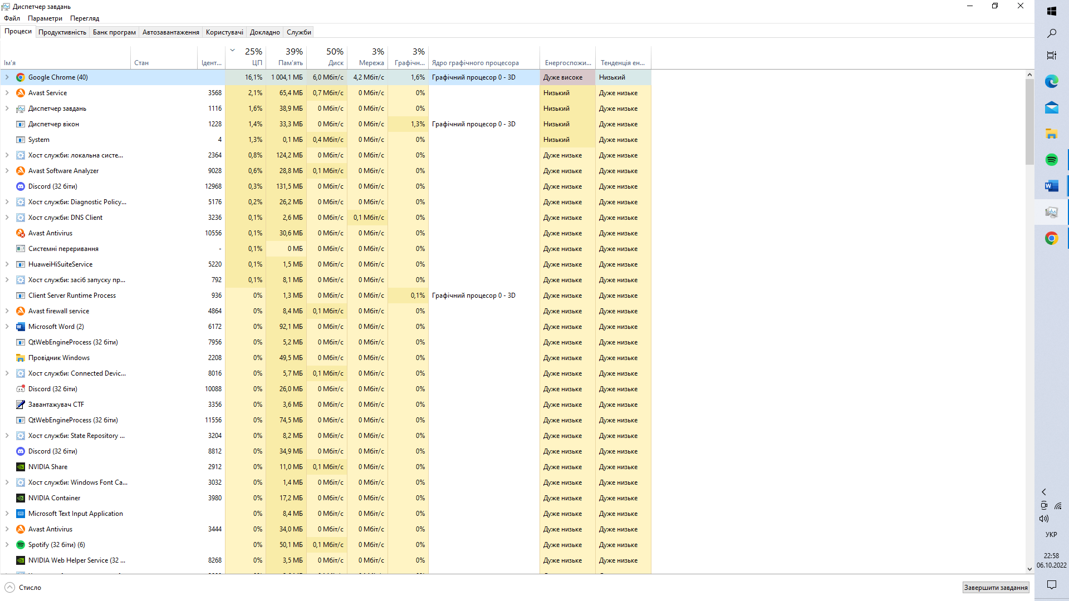
Рис.7.2.
8. Перегляньте вкладку Мережа в диспетчері задач
8.1. Steam не використовує мережевого трафіку(Рис.8.1.)
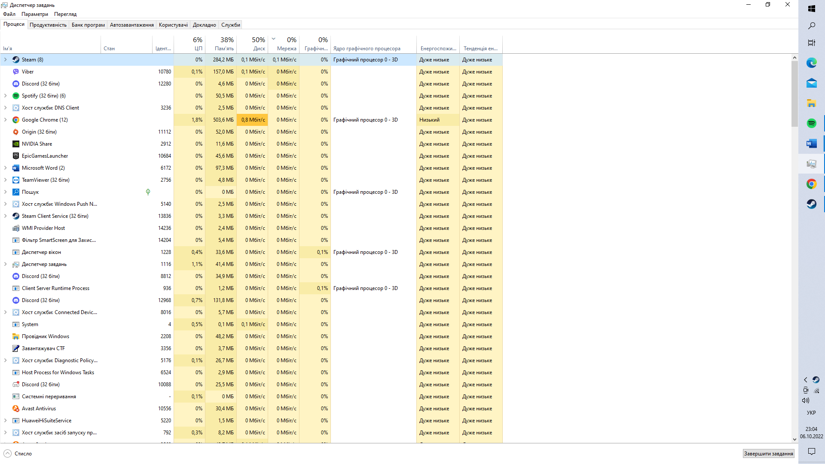
Рис.8.1.
8.2. Steam використовує мережевого трафіку(Рис.8.2.)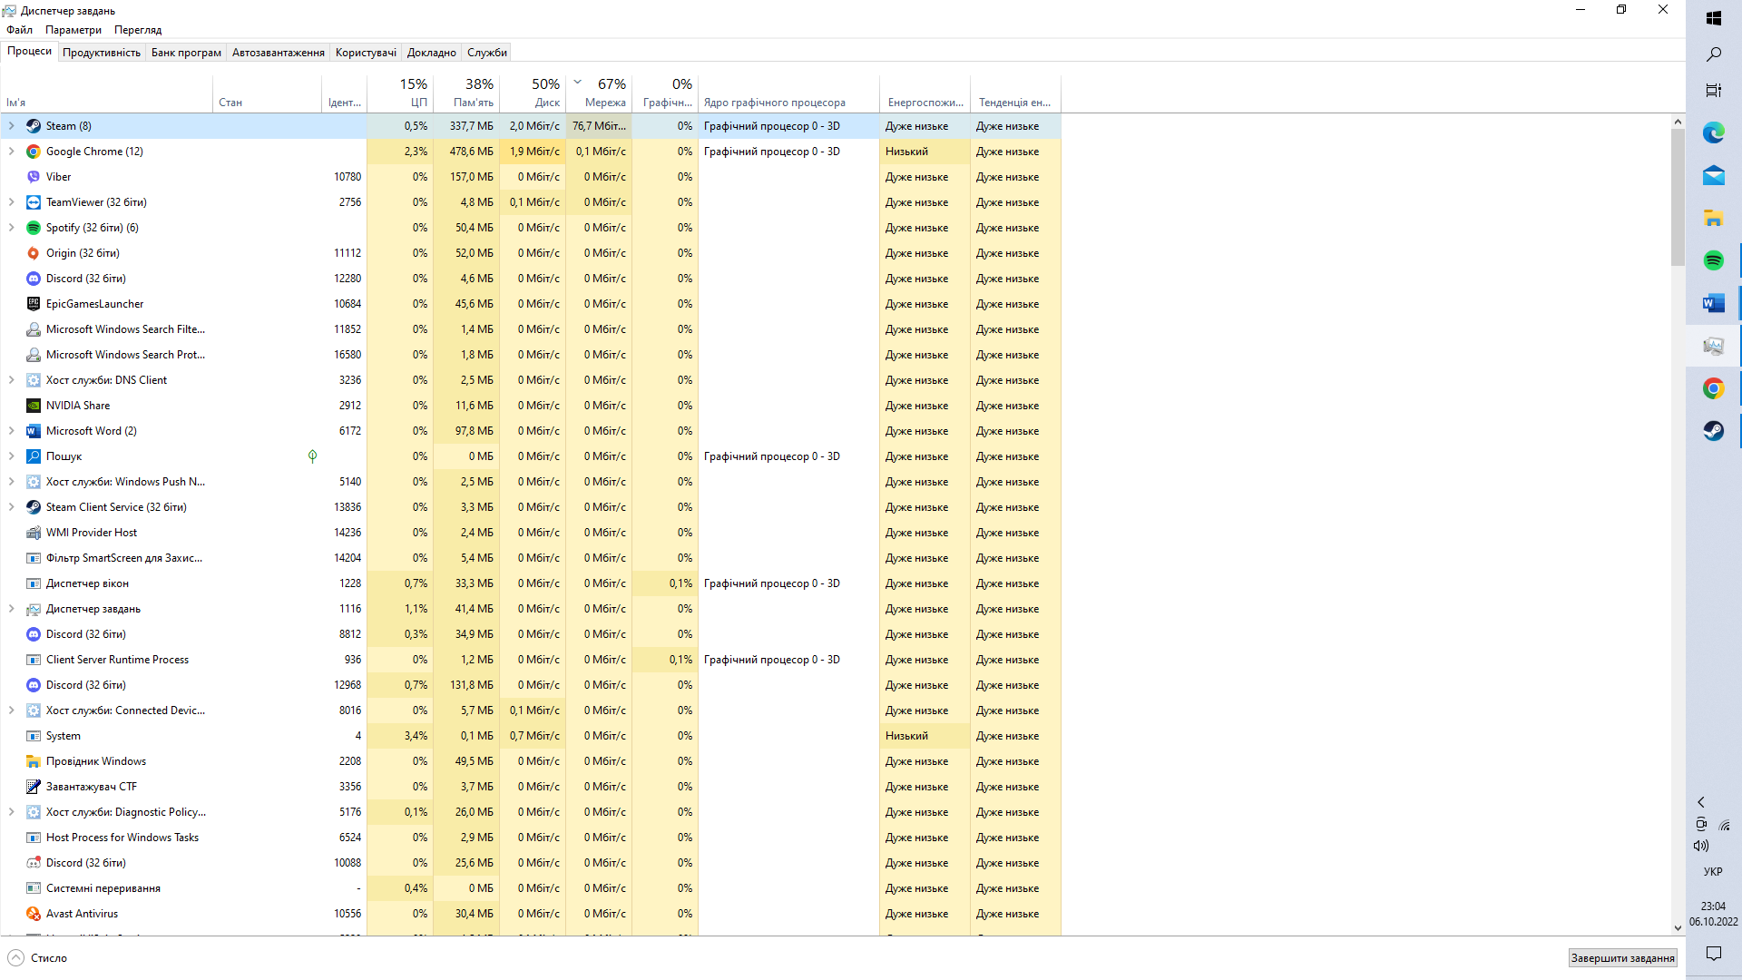
Рис.8.2.
Контрольні питання:
1.Що таке процес?
Процес – це сукупність ряду послідовних дій, спрямованих на досягнення певного результату або це статичний набір команд.

2.Чим відрізняється процес від програми?
Програма – це статичний набір команд, а процес – контейнер для ресурсів, які використовуються при виконанні екземпляра програми.

3.Назвіть основні функції «Диспетчера задач»
• Банк програм
• Процеси
• Служби
• Продуктивність
• Мережа
• Користувачі
• Докладно

4.Поясніть значення індикаторів, які знаходяться на вкладці «Швидкодія» Диспетчера задач.
Перший показує наскільки зайнятий ЦП
Другий показує наскільки зайнята пам’ять.

5.Яку інформацію виводить програма ps?
ps (англ. process status) — утиліта в UNIX та Unix-подібних системах, яка відображає докладну інформацію про запущені процеси у вигляді списку.

6.Чим відрізняється програма top від ps?
TOP - ця утиліта повідомляє користувачеві про всі запущені процеси на машині Linux.
PS - ця команда означає "Процес стану". Це схоже на "Диспетчер завдань", який вискакує у машині Windows, коли ми використовуємо Ctrl+Shift+Esc. Ця команда подібна до команди "top", але інформація, що відображається, відрізняється.

7.Яким чином можна зупинити процес у ОС Windows?
1.Ctrl+Shift+Esc –відкриваємо диспетчер задач.
2.Натиснути на процес і завершити завдання.

